

МІНІСТЕРСТВО ЮСТИЦІЇ УКРАЇНИ
ГОЛОВНЕ ТЕРИТОРІАЛЬНЕ УПРАВЛІННЯ ЮСТИЦІЇ В ОДЕСЬКІЙ ОБЛАСТІ

вул. Б.Хмельницького, 34, м. Одеса, 65007, тел. (048) 705-18-00, факс (048) 705-18-01

http://just.odessa.gov.ua e-mail: info@od.minjust.gov.ua Код ЄДРПОУ 34929741

21.06.2019 № 07-16/5618

Державним та приватним нотаріусам Одеської області

До відома нотаріусів

У зв’язку з надходженням до Головного територіального управління юстиції в Одеській області листа Комунального підприємства «Бюро технічної інвентаризації» Одеської міської ради від 10.06.2019 № 12243/07-17 повідомляємо, що комунальним підприємством «Бюро технічної інвентаризації» Одеської міської ради з метою запобігання випадків підроблення довідок про підтвердження права власності на об’єкти нерухомого майна, забезпечення належного обліку, зберігання та використання печаток комунального підприємства, виготовлена та введена нова основна печатка, на якій зазначено найменування комунального підприємства «Бюро технічної інвентаризації» Одеської міської ради, код ЄДРПОУ: 03350290, форма – кругла, колір – фіолетовий.

Додатки: на 1-му арк.

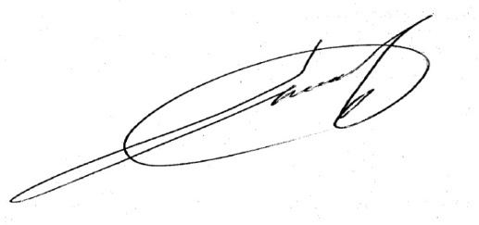

Начальник управління Р.В. Сауляк

Фірсова
7051816

